Link de la revista: https://www.ecocycles.net/ojs/index.php/ecocycles/
CoralTwin-DT: un gemelo digital ciberfísico que integra aprendizaje automático y biofísica dinámica para priorizar la restauración de arrecifes de coral bajo estrés térmico y acidificación oceánica
Nombre de autor y afiliación
Harry Rodriguez-Sandoval, ORCID iD: 0009-0004-8219-4123, Departamento de Ingeniería de Sistemas, Universidad Nacional de Trujillo, Trujillo, Peru, hsrodriguezsa@unitru.edu.pe
Autor de Correspondencia
Harry Rodriguez-Sandoval, Email: hsrodriguezsa@unitru.edu.pe, Dirección y código postal: Av. Juan Pablo II s/n, Trujillo 13011, Peru
Resumen
Antecedentes: Las olas de calor marinas y la acidificación de los océanos, ambas de origen antropogénico, se están combinando para amenazar a los arrecifes de corales escleractinios. Los muestreos retrospectivos de blanqueamiento y las áreas marinas protegidas estáticas no son capaces de registrar los puntos de inflexión biofísicos no lineales ni las intervenciones activas de trasplante en viveros.
Métodos: Presentamos CoralTwin-DT, un prototipo de gemelo digital ciberfísico de código abierto para ambientes marinos, organizado en una arquitectura de seis capas diseñada para integrar datos térmicos diarios de NOAA Coral Reef Watch, turbidez de Sentinel-2 y registros biogeoquímicos de boyas fondeadas sobre cuadrículas bentónicas de 500 m. En este trabajo la arquitectura se evalúa con un conjunto de datos sintético (N = 15,000 registros semanales, 2015–2024, en las coordenadas de 30 estaciones arrecifales; semilla fija 42) generado con parámetros tomados de rangos de la literatura; no se utilizó telemetría observada. El núcleo computacional combina cuatro modelos de aprendizaje automático (XGBoost, Random Forest, MLP y LSTM), evaluados como emuladores del generador, explicabilidad mediante TreeSHAP y ecuaciones diferenciales ordinarias (EDO) no lineales de competencia por el espacio entre corales y macroalgas.
Resultados: Con validación cruzada de 5 bloques espaciales de estaciones (6 estaciones por pliegue; distancia mínima de 119.7 km entre estaciones de pliegues distintos) y 10 variables ambientales sin fuga del objetivo, XGBoost obtuvo una exactitud de 98.85 % [IC 95 %: 98.67–99.01], una exactitud balanceada de 69.6 % y un Macro-F1 de 0.7187 en la clasificación de riesgo de tres clases (Bajo 94.0 %, Medio 1.2 %, Alto 4.8 %), con un recall de solo 9.1 % en la clase Medio. En la emulación de la pérdida de cobertura obtuvo R² = 0.9336 (RMSE = 4.04 %). Una ablación mostró que un R² de 0.9994 solo se alcanza al incluir variables bentónicas generadas a partir del propio objetivo. Los cuatro modelos convergieron a un desempeño similar (R² entre 0.9336 y 0.9375); Random Forest obtuvo los valores nominalmente más altos y XGBoost se retuvo por su compatibilidad con TreeSHAP y su latencia menor que la de Random Forest (0.32 frente a 17.8 ms por muestra con lote de 1 en un hilo de CPU), no por superioridad predictiva. TreeSHAP asignó a DHW el 53.7 % de la importancia. En el generador, reducir la saturación de aragonita (Ω de 3.85 a 2.20) desplaza el umbral de DHW para una pérdida del 35 % de 9.2 a 7.2 °C-semanas, pero la dependencia parcial de XGBoost no reproduce ese desplazamiento (−0.25 °C-semanas), de modo que no hay evidencia de un umbral por acidificación recuperado por el modelo. En los escenarios 2025–2050 (RK4; 5,000 corridas Monte Carlo por escenario; línea base de 33.68 %), la cobertura media en 2050 fue de 0.69 % (S1, sin mitigación), 18.55 % (S2), 48.92 % (S3) y 55.20 % (S4, trasplante integrado con protección de herbívoros; mejor escenario simulado, no una solución de optimización formal), con acreción neta de −1.80, +0.94, +5.50 y +7.46 kg CaCO₃ m⁻² año⁻¹.
Conclusión: Los hallazgos se tradujeron en un Índice de Prioridad Espacial de Restauración (SRPI) y un flujo de zonificación en GeoJSON (10 de 30 estaciones, 33.3 %, con SRPI ≥ 0.70). Todos los resultados provienen de datos sintéticos y de modelos entrenados para emular el generador; demuestran la integración de la arquitectura, no capacidad predictiva ni umbrales ecológicos en arrecifes reales, y su uso operativo requiere validación con telemetría observada.
Palabras clave: gemelo digital (digital twin), restauración de arrecifes de coral (coral reef restoration), XGBoost, TreeSHAP, olas de calor marinas, ecología bentónica, monitoreo ambiental.
1. Introducción
A escala global, los arrecifes de coral tropicales son refugios clave de la biodiversidad marina: ocupan menos del 0.1% de la superficie oceánica, pero albergan más del 25% de las especies marinas descritas (Anthony et al., 2020; Klein et al., 2022; Madin et al., 2016). Además de su riqueza ecológica, las estructuras arrecifales de origen biogénico brindan servicios ecosistémicos esenciales, como la atenuación del oleaje durante las tormentas, el sustento de la pesca artesanal y el soporte económico de más de 500 millones de personas en regiones ecuatoriales (Anthony et al., 2020; Hein et al., 2021). Sin embargo, la intensificación simultánea de las olas de calor marinas (MHW, por sus siglas en inglés) agudas y de la acidificación oceánica crónica, causadas por las emisiones globales de carbono, pone a estos sistemas socioecológicos en riesgo de colapso funcional (Cornwall et al., 2021; Klein et al., 2022; van Hooidonk et al., 2016).
La ruptura térmica de la relación endosimbiótica entre los corales escleractinios y los dinoflagelados (Symbiodiniaceae) provoca blanqueamiento generalizado, mortalidad masiva de colonias y una rápida desarticulación estructural (Barott et al., 2021; Boonnam et al., 2022; Lin et al., 2023). Al mismo tiempo, la absorción de dióxido de carbono antropogénico por las aguas superficiales desplaza los equilibrios químicos hacia un pH más bajo y estados de saturación de aragonita (Ω_arag) menores, lo que reduce las tasas de calcificación y aumenta la disolución bioquímica (Bove et al., 2022; Dobson et al., 2024; Esplandiu et al., 2024).
A pesar de la considerable inversión en conservación marina, la gestión ambiental tradicional enfrenta limitaciones estructurales importantes:
1. Modelado desacoplado de los factores de estrés: Los sistemas satelitales de monitoreo (por ejemplo, Coral Reef Watch de la NOAA) miden la temperatura superficial del mar (SST) y las semanas de calentamiento por grado (DHW) de forma independiente de la química bentónica del carbonato (pH, Ω_arag), la claridad del agua y la complejidad estructural (Boonnam et al., 2022; Cheung et al., 2025; Tzachor et al., 2023).
2. Priorización espacial estática: Las áreas marinas protegidas (AMP) suelen establecerse sobre límites jurisdiccionales fijos, sin ingesta continua de datos, sin retroalimentación biofísica predictiva y sin optimización dinámica de las intervenciones activas en viveros (Boström-Einarsson et al., 2020; McLeod et al., 2019; Shaver et al., 2022).
3. Aislamiento algorítmico de «caja negra»: aunque se han desarrollado enfoques de aprendizaje automático para segmentar imágenes bentónicas y clasificar el blanqueamiento de forma automática (Beijbom et al., 2015; Giles et al., 2023; González-Rivero et al., 2020; Ouassine et al., 2025), todavía no se ha concretado su uso dentro de gemelos ciberfísicos de ciclo cerrado con una atribución rigurosa de las variables (de Koning et al., 2023; Tzachor et al., 2023).
Con el fin de superar estas barreras de fondo, este estudio propone, construye y evalúa CoralTwin-DT, un prototipo de gemelo digital ciberfísico de código abierto que integra la telemetría de observación terrestre de múltiples fuentes con aprendizaje automático explicable y biofísica dinámica no lineal. A diferencia de los clasificadores de blanqueamiento de un único propósito o de los modelos de proyección basados solo en estadística, la contribución distintiva de CoralTwin-DT es arquitectónica y no algorítmica: hasta donde sabemos (Tabla 1), es el único sistema que combina, dentro de un mismo flujo reproducible, inferencia multitarea explicable, un modelo mecanicista de competencia entre corales y macroalgas, y un índice de restauración automatizado y accionable geoespacialmente. Planteamos esta afirmación dentro de los límites de la comparación de la Tabla 1; no pretende ser exhaustiva respecto de sistemas no publicados o en idiomas distintos del inglés que no hayamos logrado ubicar. A diferencia de los modelos puramente estadísticos, los gemelos digitales permiten una sincronización bidireccional entre los activos físicos de monitoreo y los espacios de simulación digital (Aguzzi et al., 2025; Chen et al., 2023; Føre et al., 2024; Dalibor et al., 2022). La evaluación se realiza con datos sintéticos (Sección 2.1) y, por tanto, no constituye una validación en arrecifes reales.
Tabla 1: Comparación de características de CoralTwin-DT frente a sistemas previos de monitoreo de corales, monitoreo marino y gemelos digitales citados en este manuscrito.
Sistema | Ingesta continua de múltiples sensores | ML explicable (atribución por variable) | Simulación dinámica mecanicista | Salida espacial accionable | Código y datos abiertos
González-Rivero et al. 2020 (CoralNet/clasificador de ML) | No (lotes de imágenes) | No | No | No | Parcial
Giles et al. 2023 (drones + aprendizaje profundo) | No (basado en muestreos) | No | No | No | No
Lyons et al. 2020/2024 (mapeo global de arrecifes) | Sí (satelital) | No | No | Sí (mapas estáticos) | Sí
Tzachor et al. 2023 (gemelo digital oceánico, conceptual) | Conceptual | No | Conceptual | No | N/A (artículo de visión)
Chattopadhyay et al. 2024 (OceanNet, operador neuronal) | Sí | No | No (solo basado en datos) | No | Sí
CoralTwin-DT (este trabajo) | Sí (diseño; datos sintéticos en esta evaluación) | Sí (TreeSHAP) | Sí (EDO tipo Mumby) | Sí (SRPI + GeoJSON) | Sí (código; datos sintéticos)
Orientamos esta investigación con tres Preguntas de Investigación (PI) explícitas y medibles:
PI1 (precisión de inferencia y retraso de cálculo): ¿Cómo se compara una arquitectura multitarea de Gradient Boosting extremo con los modelos de referencia de redes secuenciales profundas (LSTM apilada), redes neuronales artificiales (MLP profundo) y ensambles por bagging (Random Forest) en la clasificación del riesgo de blanqueamiento y en la emulación de la pérdida de cobertura coralina en estaciones espacialmente separadas?
PI2 (atribución algorítmica y puntos de inflexión no lineales): ¿Cuáles son los principales factores ambientales y los umbrales cuantitativos de interacción del estrés térmico acumulado (DHW) y la acidificación oceánica (pH, Ω_arag), según la atribución de variables TreeSHAP basada en teoría de juegos? Con datos sintéticos, la respuesta describe lo aprendido por el emulador y no un efecto causal en arrecifes reales.
PI3 (comparación de escenarios de restauración y trayectorias de acreción): ¿De qué manera las ecuaciones diferenciales biofísicas acopladas (EDO) y el Índice de Prioridad Espacial de Restauración (SRPI) permiten diferenciar las trayectorias proyectadas de cobertura coralina y de acreción neta de carbonato entre distintos regímenes de trasplante activo y de protección pasiva, bajo las trayectorias climáticas 2025–2050? Cabe aclarar que se trata de un análisis comparativo de escenarios y no de una optimización formal: no se define ni se resuelve ninguna función objetivo, espacio de variables de decisión ni criterio de optimalidad (Sección 2.7).
2. Materiales y métodos
2.1 Dominio empírico y red de estaciones
El dominio de evaluación está formado por 30 estaciones de referencia (STN_01–STN_30; 500 registros semanales por estación, entre enero de 2015 y junio de 2024) ubicadas en las coordenadas de arrecifes de cinco regiones: Caribe (12 estaciones: Arrecife Mesoamericano, Belice, Cozumel, Roatán y Cayos de Florida), Indo-Pacífico (10: tres sitios de la Gran Barrera de Coral, cinco del Triángulo de Coral —Raja Ampat, Misool, Komodo, Sulawesi y Bali— y dos de Okinawa), mar Rojo (3: Áqaba, Hurghada y Farasán), océano Índico (2: Seychelles y Maldivas) y Pacífico (3: Hawái y Palaos). Los 15,000 registros no son observaciones: se generaron de forma determinista (semilla 42) con el script build_final_dataset.py, que simula SST, DHW, pH, saturación de aragonita, turbidez y variables bentónicas con parámetros tomados de rangos de la literatura (NOAA CRW, Sentinel-2, Allen Coral Atlas y sensores SeaFET). Una auditoría reprodujo exactamente las 15,000 filas a partir de la semilla (0 % de filas procedentes de fuentes externas); las etiquetas «Real_Observation_Calibrated» de versiones previas del repositorio se asignaban mediante una regla determinista y no indican observaciones reales. El pH simulado abarca de 7.94 a 8.21.
2.2 Estructura ciberfísica de seis capas
CoralTwin-DT se basa en una arquitectura ciberfísica modular de seis capas (Figura 1), orientada a la integridad de los datos de extremo a extremo, los principios FAIR (de Koning et al., 2023) y la toma de decisiones con baja latencia. La Capa 1 describe el diseño operativo; en esta evaluación se sustituye por el generador sintético de la Sección 2.1:
Capa 1. Adquisición y telemetría: diseño operativo para la ingesta diaria de los productos satelitales de 5 km de la NOAA Coral Reef Watch (SST, HotSpot, DHW; Boonnam et al., 2022; Lin et al., 2023), reflectancia superficial multiespectral Nivel 2A de Copernicus Sentinel-2 (Kd(490), clorofila-a; Nomenisoa et al., 2024; Lyons et al., 2020), zonificación geomorfológica del Allen Coral Atlas (Lyons et al., 2020; Lyons et al., 2024) y boyas oceanográficas in situ con sensores SeaFET de pH y CTD (Aguzzi et al., 2025; Chattopadhyay et al., 2024). En esta evaluación, estas variables fueron emuladas por el generador sintético.
Capa 2. Armonización y preprocesamiento: remuestreo espacial por interpolación bilineal y agregación temporal a celdas de una cuadrícula regular de 500 m × 500 m (N = 15,000 registros semanales). Los filtros automáticos de control de calidad eliminan los errores de los sensores, la contaminación por nubes y los errores en el registro de coordenadas espaciales.
Capa 3. Núcleo de inferencia y explicabilidad: modelo de gradient boosting de salida múltiple (XGBoost; Cheung et al., 2025; Lin et al., 2023) que ejecuta dos tareas: la clasificación del riesgo de blanqueamiento en tres clases (Bajo, Medio y Alto) y la emulación continua de la pérdida de cobertura de coral vivo (variable objetivo definida en la Sección 2.4). El conjunto de datos incluye además un nivel de alerta de cinco categorías (Sin estrés, Vigilancia, Advertencia, Alerta 1 y Alerta 2) que se analiza como tarea secundaria. Se combina con la atribución TreeSHAP basada en teoría de juegos (Lundberg & Lee, 2017; Lundberg et al., 2020) y con los modelos de referencia RF, MLP y LSTM.
Capa 4. Núcleo de simulación dinámica: EDO no lineales en tiempo continuo que modelan la competencia bentónica entre corales escleractinios, césped macroalgal y presión de pastoreo de herbívoros a lo largo de varias décadas (Mumby et al., 2007), con ajustes por disolución según la química del carbonato (Cornwall et al., 2021; Esplandiu et al., 2024).
Capa 5. Validación espacial y propagación de la incertidumbre: validación cruzada de 5 bloques espaciales de estaciones, con una separación mínima de 25 km entre estaciones de entrenamiento y de prueba (Lyons et al., 2020; Sección 2.5), y perturbación estocástica de parámetros por Monte Carlo (5,000 corridas por escenario).
Capa 6. Apoyo a la decisión y zonificación operativa: Cálculo automático del Índice de Prioridad Espacial de Restauración (SRPI), paneles de visualización interactivos, alertas tempranas mediante webhooks y capas abiertas de zonificación espacial en GeoJSON.
Figura 1: Flujo conceptual de la arquitectura ciberfísica de seis capas implementada en CoralTwin-DT. El tamaño muestral (N = 15,000), la clasificación de riesgo de tres clases y el nivel de alerta secundario de cinco categorías son coherentes con las Secciones 2.2–2.4 y con los Resultados 3.1. La Capa 1 se muestra como diseño operativo; en este estudio se alimenta con el generador sintético.
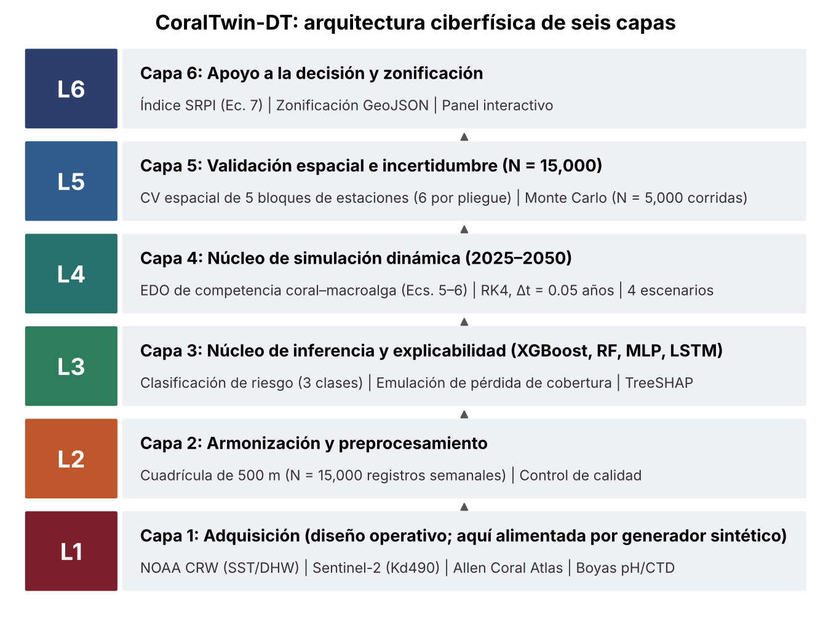
2.3 Formulaciones matemáticas teóricas y biofísicas
2.3.1 Expresión del estrés térmico acumulado
La integración de las anomalías positivas de la temperatura superficial del mar por encima de la media mensual máxima (MMM) en una ventana móvil de 84 días permite el cálculo de las semanas de calentamiento por grado (DHW) operativas (Boonnam et al., 2022; Cheung et al., 2025):
HotSpot(t) = máx(SST(t) - MMM, 0) (1)
(2) DHW(t) = (1/7) · ∑_i=0^83 HotSpot(t-i) · I(HotSpot(t-i) ≥ 1.0 °C) [°C-semana]
Nota: las Ecs. (1)–(2) definen el DHW operativo del producto NOAA CRW. En el conjunto sintético de este estudio, el DHW se genera de forma paramétrica en build_final_dataset.py a partir del HotSpot y de pulsos de olas de calor, y no mediante la integración de 84 días.
2.3.2 Balance de carbonatos del agua de mar y calcificación neta
El potencial cinético de depósito de carbonato de calcio por los corales escleractinios está controlado por el estado de saturación de aragonita (Ω_arag):
Ω_arag = ([Ca²⁺]·[CO₃²⁻]) / K'sp(arag) (3)
La producción neta de carbonato (G_net, kg CaCO₃ m⁻² año⁻¹) se modeló como una función no lineal conjunta de Ω_arag y del estrés térmico, limitada por la bioerosión bruta (Bove et al., 2022; Cornwall et al., 2021; Esplandiu et al., 2024):
G_net = 12.5 · ((Ω_arag - 1) / 2.8)^1.2 · exp(-0.06 · DHW) - E_bioerosion (4)
en la que la bioerosión de base es E_bioerosion = 1.85 kg CaCO₃ m⁻² año⁻¹.
2.3.3 EDO de competencia por el espacio bentónico
Siguiendo con la formulación original de Mumby, Hastings y Edwards (2007), planteamos un sistema de ecuaciones diferenciales acopladas para la cobertura proporcional de coral vivo (C) y de césped macroalgal (M):
dC/dt = r·C·(1 − C − M) − [d₀ + α·DHW² / (1 + β·Ω_arag)]·C + Φ_restoration (5)
dM/dt = a·M·(1 - C - M) - [g(H_MPA)·M / (M + (1 - C - M))] + γ·M·C (6)
donde r = 0.45 año⁻¹ (tasa de expansión radial de las colonias de coral), d₀ = 0.05 año⁻¹ (senescencia basal no térmica), α = 0.012 y β = 0.75 (vulnerabilidad térmica modulada por la saturación de carbonato), a = 0.85 año⁻¹ (tasa de sobrecrecimiento lateral de las macroalgas), γ = 0.22 año⁻¹ (coeficiente de sobrecrecimiento de macroalgas sobre coral), g(H_MPA) varía de 0.25 (sin protección) a 0.68 (AMP de veda total con cumplimiento efectivo), y Φ_restoration es el aporte de cobertura por trasplante activo (año⁻¹; Φ = 0.025 en S3 y 0.030 en S4; Boström-Einarsson et al., 2020; Ladd et al., 2019). Para la integración numérica se emplea un algoritmo de Runge-Kutta de cuarto orden (RK4) con Δt = 0.05 años. En la Ec. (6), el denominador M + (1 − C − M) equivale a 1 − C, es decir, al espacio no ocupado por coral, de modo que el término de pastoreo representa la fracción de ese espacio que ocupan las macroalgas.
Escenarios. Se simularon cuatro regímenes predefinidos desde la línea base del conjunto de datos (cobertura coralina de 33.68 % y macroalgas de 31.41 %): S1 (SSP5-8.5; pendiente anual de DHW de 0.36 °C-semanas, g = 0.25, sin trasplante), S2 (SSP2-4.5; 0.18 °C-semanas, g = 0.30), S3 (trasplante activo con endurecimiento térmico de +2.0 °C; 0.20 °C-semanas, g = 0.35, Φ = 0.025 año⁻¹) y S4 (trasplante integrado con AMP; endurecimiento de +2.0 °C; 0.18 °C-semanas, g = 0.68, Φ = 0.030 año⁻¹). En todos los escenarios, el DHW inicial es de 5.0 °C-semanas y la Ω inicial de 3.65 (pendiente anual de Ω de −0.052, −0.022, −0.028 y −0.022 en S1–S4). Cada escenario se integra con RK4 (Δt = 0.05 años; 500 pasos) con perturbación gaussiana de ±15 % (1 DE) de r, d₀, α, β, a y γ.
2.4 Implementación del aprendizaje automático y modelos de referencia
Se entrenaron y compararon cuatro arquitecturas de aprendizaje supervisado sobre particiones espaciales idénticas (Sección 2.5), con estandarización de variables ajustada únicamente en el pliegue de entrenamiento y cinco semillas (17, 42, 73, 108, 256); no se utilizaron otros modelos de referencia.
1. Extreme Gradient Boosting (XGBoost; modelo retenido como núcleo explicable): 350 árboles por tarea y profundidad máxima de 6 (Cheung et al., 2025; Lin et al., 2023); los demás hiperparámetros están fijados en 06_AI_and_Modeling/machine_learning/train_models.py.
2. Random Forest (modelo de referencia RF): 200 árboles con profundidad máxima de 12, división por impureza de Gini y submuestreo de variables por raíz cuadrada (Giles et al., 2023).
3. Perceptrón multicapa profundo (modelo de referencia MLP; PyTorch): red prealimentada con tres capas ocultas (128, 64 y 32 unidades), LeakyReLU, normalización por lotes, dropout (p = 0.25) y optimizador Adam (lr = 10⁻³); 12,291 parámetros entrenables en el clasificador y 12,225 en el regresor.
4. LSTM apilada (modelo de referencia LSTM; PyTorch): dos capas LSTM (64 y 32 unidades) seguidas de una capa densa de 32 unidades y la capa de salida, sobre secuencias de 8 semanas consecutivas de cada estación; 33,155 parámetros entrenables en el clasificador y 33,089 en el regresor. Los demás hiperparámetros (dropout, optimizador, épocas y criterio de parada) están fijados en train_models.py. Todas las redes se entrenaron en CPU (Tabla 2).
Variables objetivo y control de fuga de información. Todas las etiquetas se derivan de reglas deterministas del generador sintético, no de anotaciones humanas. La clasificación principal usa Bleaching_Risk (Bajo 93.98 %, 14,097 registros; Medio 1.24 %, 186; Alto 4.78 %, 717), asignada por umbrales de DHW y de severidad de blanqueamiento. La tarea secundaria usa el nivel de alerta de cinco categorías (Sin estrés 70.05 %; Vigilancia 22.50 %; Alerta 2 4.78 %; Advertencia 2.53 %; Alerta 1 0.14 %). La tarea de regresión (Coral_Cover_Loss_Pct) se genera como una transformación lineal (≈ 0.8) de la severidad de blanqueamiento más ruido gaussiano, y la severidad es una función logística de un índice de estrés que depende de DHW, saturación de aragonita y otras variables ambientales (PAR, turbidez). Por ello, la regresión es una emulación (modelo sustituto) del generador y no una predicción empírica. Las variables bentónicas (Shannon_Diversity_H, Structural_Rugosity, Live_Coral_Cover_Pct, Macroalgae_Cover_Pct) se calculan en el generador a partir de la severidad, es decir, después del objetivo, y se excluyeron del régimen canónico de 10 variables ambientales (SST, anomalía de SST, DHW, pH, salinidad, oxígeno disuelto, saturación de aragonita, turbidez, PAR y profundidad). La auditoría de fuga comparó cuatro regímenes de entrada (Tabla 4); los resultados principales corresponden al régimen canónico.
2.5 Protocolo de validación cruzada de 5 pliegues estratificada espacialmente
Para evitar estimaciones de desempeño demasiado optimistas, que pueden surgir por la autocorrelación espacial entre cuadrículas adyacentes (Lyons et al., 2020), se aplicó una validación cruzada de 5 bloques espaciales: las 30 estaciones se asignaron a cinco pliegues de 6 estaciones, 3,000 registros y 480 cuadrículas cada uno, de modo que todos los registros de una estación pertenecen a un único pliegue (results/folds_assignment.csv; diagrama en results/spatial_folds_diagram.png). Pliegue 1: Mesoamerican_Fore_01, Mesoamerican_Crest_02, Mesoamerican_Back_03, Mesoamerican_Lagoon_04, GreatBarrier_Northern_13 y RedSea_Aqaba_23. Pliegue 2: Cozumel_South_07, Cozumel_Shallow_08, GreatBarrier_Central_14, GreatBarrier_Lagoon_15, RedSea_Shallow_24 y Seychelles_Mahe_26. Pliegue 3: Roatan_North_09, Roatan_South_10, CoralTriangle_RajaAmpat_16, CoralTriangle_Misool_17, RedSea_Farasan_25 y Maldives_AriAtoll_27. Pliegue 4: Belize_Barrier_05, Belize_Atoll_06, CoralTriangle_Komodo_18, CoralTriangle_Sulawesi_19, Hawaii_Kaneohe_28 y Hawaii_OahuFore_29. Pliegue 5: Florida_Keys_Uppers_11, Florida_Keys_Lowers_12, CoralTriangle_Bali_20, Okinawa_Kerama_21, Okinawa_Ishigaki_22 y Palau_RockIslands_30. Doce de las 30 estaciones tienen otra estación a menos de 25 km (mínimo 3.95 km), pero las estaciones vecinas quedaron en el mismo pliegue: la distancia mínima entre estaciones de pliegues distintos es de 119.72 km (115.33 km entre registros), de modo que el criterio de 25 km se cumple sin violaciones (0 casos) y no se excluyeron cuadrículas. No se estratificó explícitamente por clase de riesgo: los pliegues contienen entre 32 y 43 registros de la clase Medio y entre 130 y 165 de la clase Alto. Las métricas se calcularon en cada pliegue de prueba y se promediaron sobre 5 semillas × 5 pliegues; los IC 95 % provienen de remuestreo bootstrap (Tabla 3).
2.6 Importancia estadística y protocolo de ensayos
Para comparar las distribuciones del desempeño de las arquitecturas se emplearon pruebas de rangos con signo de Wilcoxon, pareadas y bilaterales, sobre las 25 ejecuciones pareadas (5 pliegues × 5 semillas) de Macro-F1 y RMSE, y sobre el error absoluto fuera de muestra de los 15,000 registros. Se calculó la d de Cohen y se aplicó la corrección de Bonferroni (α ajustado = 0.05 / 6 = 0.0083; seis pares de modelos). Las 25 ejecuciones no son independientes (los pliegues comparten datos de entrenamiento y las semillas solo varían la aleatoriedad del modelo), por lo que los valores p y los tamaños de efecto a ese nivel son orientativos.
2.7 Índice de Prioridad Espacial de Restauración (SRPI)
El Índice de Prioridad Espacial de Restauración (SRPI) traduce la telemetría de múltiples sensores en una zonificación accionable para parques marinos:
SRPI=0.35*ThermRefugia+0.25*RestorationUrgency+0.25*BenthicRugosity+0.15*WaterQuality(7)
donde: ThermRefugia = 1 - min(DHW_95th / 16, 1); RestorationUrgency = max(0, 1 - CurrentCover/HistoricalBaseline); BenthicRugosity = (Rugosity - 1.0)/2.0 (Bayley & Mogg, 2020; Price et al., 2019; Rossi et al., 2020); WaterQuality = 1 - min(Kd(490)/0.25, 1) (Asner et al., 2020; Sauder et al., 2023).
Nota de alcance metodológico: El SRPI es un índice compuesto de clasificación con ponderaciones fijas. Los cuatro regímenes de manejo de la sección 3.3 son escenarios predefinidos, que se examinan mediante simulación directa de las EDO; no son soluciones de un problema formal de optimización. En este lugar no se establece ni se soluciona ningún espacio de variables de decisión, conjunto de restricciones u optimalidad. Por ello, a lo largo de este manuscrito, nos referimos a la PI3 y a la Sección 3.3 como comparación de escenarios. Reservamos el término “optimización” para trabajos futuros en los que se formalicen los pesos de la Ec. (7), se definan las restricciones de recursos (por ejemplo, el presupuesto de trasplante o la capacidad de fiscalización de las AMP) como variables de decisión y se resuelva el problema mediante un algoritmo de búsqueda u optimización explícito.
2.8 Detalles de implementación y detalle de la reproducibilidad
En el repositorio público se tiene la configuración siguiente fijada y versionada (Tabla 2; Sección 6) para permitir la replicación independiente:
Tabla 2: Especificaciones del software y del entorno de ejecución computacional para la replicación independiente.
Componente | Especificación
Entorno de software | Python 3.11.0, NumPy 2.4.6, pandas 2.3.3, scikit-learn 1.9.0, XGBoost 3.2.0, PyTorch 2.14.1 (solo CPU; MLP/LSTM), SHAP 0.51.0, SciPy 1.17.1, statsmodels 0.14.6 — fijados en requirements.txt / Dockerfile
Hardware | Ejecución en Windows 10 con procesador AMD64 (familia 25, modelo 33), sin GPU; la latencia de inferencia se midió en CPU con un solo hilo (n_jobs = 1; OMP y torch con 1 hilo)
Semillas aleatorias | 5 semillas fijas (17, 42, 73, 108, 256) por modelo y por pliegue (25 ejecuciones); métricas promediadas sobre semillas × pliegues; varianza por semilla en results/seed_variance.csv; semilla del generador de datos = 42
Procedencia de las etiquetas | Etiquetas generadas por reglas deterministas del simulador (semilla 42); no hay anotadores humanos ni transectos visuales. κ de Cohen empírico fuera de muestra (3 clases): XGBoost 0.8892, Random Forest 0.8924, MLP 0.8834, LSTM 0.8852
Distribución de clases (N = 15,000) | Riesgo (3 clases; N = 15,000): Bajo 93.98 % │ Medio 1.24 % │ Alto 4.78 %. Alerta de 5 niveles: Sin estrés 70.05 % │ Vigilancia 22.50 % │ Advertencia 2.53 % │ Alerta 1 0.14 % │ Alerta 2 4.78 % — este desbalance explica la brecha entre exactitud y Macro-F1 (Sección 3.1)
Configuración de TreeSHAP | shap.TreeExplainer con perturbación intervencional sobre el modelo limpio de 10 variables; IC 95 % por 200 remuestreos bootstrap por estación
Perturbación Monte Carlo (Capa 5 / Sección 3.3) | Perturbación gaussiana por parámetro de los coeficientes de las Ecs. (5)-(6) (r, d₀, α, β, a, γ) a ±15 % del valor puntual (1 DE), con 5,000 corridas por escenario e integración RK4 (Δt = 0.05 años; 500 pasos) independiente en cada una
En el repositorio (results/per_class_report.csv, results/per_class_report_5class.csv y results/calibration/) se incluyen la tabla de precisión/recall/F1 por clase con IC bootstrap, el PR-AUC por clase y las métricas de calibración (Brier y ECE) de los cuatro modelos. Se omiten del texto principal por razones de extensión.
3. Resultados
3.1 PI1: Comparación predictiva, exactitud de clasificación y latencia de inferencia
Con validación cruzada espacial de 5 bloques (N = 15,000) y el régimen canónico de 10 variables ambientales, los cuatro modelos alcanzaron un desempeño muy similar (Tabla 3). Random Forest obtuvo los valores nominalmente más altos de Macro-F1 (0.7284), R² (0.9375) y exactitud balanceada (70.16 %). XGBoost no es el modelo más preciso ni el más rápido: se retiene como núcleo del gemelo por su atribución exacta con TreeSHAP, su tamaño reducido (2.8 MB frente a 21.1 MB de Random Forest) y su latencia mucho menor que la de Random Forest. Los resultados corresponden a emulación sobre datos sintéticos.
Tabla 3: Desempeño de las cuatro arquitecturas (régimen de 10 variables ambientales; CV espacial de 5 bloques; 5 semillas) en la clasificación de riesgo de tres clases y la emulación de la pérdida de cobertura. IC 95 % por bootstrap entre corchetes. Latencia por muestra en CPU de un hilo, solo inferencia (lote de 1 / lote de 256) y tamaño serializado (clasificador + regresor).
Arquitectura | Exactitud (%) [IC 95 %] | Exactitud balanceada (%) | Macro-F1 [IC 95 %] | R² [IC 95 %] | RMSE (%) [IC 95 %] | Latencia lote 1 / lote 256 (ms) · tamaño
XGBoost (núcleo explicable) | 98.85 [98.67–99.01] | 69.62 | 0.7187 [0.6966–0.7423] | 0.9336 [0.9292–0.9374] | 4.044 [3.996–4.091] | 0.322 / 0.0064 · 2.83 MB
Random Forest | 98.88 [98.71–99.04] | 70.16 | 0.7284 [0.7045–0.7521] | 0.9375 [0.9335–0.9412] | 3.924 [3.884–3.964] | 17.80 / 0.080 · 21.09 MB
MLP profundo | 98.79 [98.62–98.96] | 67.56 | 0.6807 [0.6681–0.6968] | 0.9337 [0.9292–0.9375] | 4.041 [3.997–4.086] | 0.197 / 0.0015 · 0.11 MB
LSTM apilada | 98.81 [98.64–98.98] | 68.23 | 0.6949 [0.6775–0.7157] | 0.9371 [0.9331–0.9408] | 3.934 [3.893–3.977] | 0.414 / 0.0131 · 0.26 MB

Las diferencias entre arquitecturas son pequeñas: el R² varía entre 0.9336 y 0.9375 y el RMSE entre 3.92 % y 4.04 %, valores cercanos al techo impuesto por el ruido gaussiano del generador (R² ≈ 0.94; auditoría del repositorio). En Macro-F1, Random Forest superó a XGBoost (0.7284 frente a 0.7187), y XGBoost superó al MLP (0.6807) y a la LSTM (0.6949). La prueba de Wilcoxon pareada sobre las 25 ejecuciones (Bonferroni, α = 0.0083) encontró diferencias significativas en Macro-F1 entre XGBoost y Random Forest (p = 0.0024; d = −0.71), entre XGBoost y el MLP (p < 0.0001; d = 1.60) y entre XGBoost y la LSTM (p = 0.0004; d = 0.99). En RMSE, Random Forest (p < 0.0001; d = 3.05) y la LSTM (p < 0.0001; d = 2.40) fueron significativamente mejores que XGBoost, mientras que XGBoost y el MLP no difirieron (p = 0.73). Sin embargo, estas 25 ejecuciones no son independientes y sus tamaños de efecto están inflados; sobre el error absoluto de los 15,000 registros fuera de muestra, todos los tamaños de efecto en los pares con XGBoost son pequeños (d ≤ 0.09). En consecuencia, no se sostiene una superioridad predictiva de XGBoost, y la ventaja práctica entre los modelos de mejor desempeño es mínima.
Protocolo de latencia: se midió en CPU con un solo hilo (n_jobs = 1), solo inferencia del modelo (la medición con preprocesamiento se reporta en results/latency_protocol.json), con 50 repeticiones de calentamiento y 500 mediciones para XGBoost, MLP y LSTM (25 y 100 para Random Forest). Con lote de 1 muestra, la latencia media por muestra fue de 0.322 ms (XGBoost), 17.80 ms (Random Forest), 0.197 ms (MLP) y 0.414 ms (LSTM); con lote de 256, de 0.0064, 0.080, 0.0015 y 0.0131 ms, respectivamente. XGBoost es, por tanto, unas 55 veces más rápido que Random Forest con lote de 1, pero el MLP es más rápido y más pequeño. La viabilidad de un despliegue en el borde, directamente en boyas de monitoreo autónomo, no se ha probado en equipos reales (Aguzzi et al., 2025; Føre et al., 2024).
La LSTM apilada, entrenada con secuencias de 8 semanas por estación y estandarización ajustada en cada pliegue de entrenamiento, alcanzó R² = 0.9371 y RMSE = 3.934 %, equivalentes a los de los demás modelos; su mayor costo de entrenamiento (14.1 s por ajuste frente a 1.1 s de XGBoost) no se traduce en una ganancia predictiva.
Nota sobre la exactitud y el Macro-F1: la diferencia entre la exactitud global (98.85 %), la exactitud balanceada (69.62 %) y el Macro-F1 (0.7187) se debe al fuerte desbalance de las tres clases de riesgo (Bajo 93.98 %, Medio 1.24 %, Alto 4.78 %). Las clases Bajo y Alto se recuperan casi por completo (recall de 99.99 % y 99.72 % con XGBoost; PR-AUC de 0.9969 y 1.000), pero la clase Medio, que corresponde al estado transicional, casi no se detecta: recall de 9.14 % (XGBoost), 10.75 % (Random Forest), 2.69 % (MLP) y 4.84 % (LSTM), con PR-AUC de 0.14–0.18. De los 186 registros Medio, XGBoost clasificó 159 como Bajo (Figura 3-B). Por ello, la exactitud no debe usarse como métrica operativa y se señala el reentrenamiento con ponderación de clases como prioridad (Sección 4.4.1). En la versión de cinco niveles, el desempeño con DHW como entrada es casi perfecto (Macro-F1 = 0.972 y κ = 0.996 con XGBoost) porque el nivel de alerta es función determinista del DHW; sin DHW, el Macro-F1 de XGBoost baja a 0.797 (κ = 0.899).
Calibración y auditoría de fuga: el Brier multiclase fue de 0.0228 (XGBoost), 0.0223 (Random Forest), 0.0225 (MLP) y 0.0224 (LSTM), con ECE de 0.0077, 0.0038, 0.0014 y 0.0009, respectivamente. Un R² de 0.9994 (RMSE = 0.395 %) solo se obtiene en el régimen de 16 variables, que incluye variables bentónicas generadas a partir de la severidad, sobre todo Shannon_Diversity_H, que concentra el 80.61 % de la importancia TreeSHAP en ese régimen; con las 10 variables ambientales el R² es de 0.9336 (Tabla 4). Un R² cercano a 1 en este tipo de datos debe interpretarse como señal de fuga y no de capacidad predictiva.
Tabla 4: Auditoría de fuga del objetivo con XGBoost (semilla 42; CV espacial de 5 bloques). El régimen canónico es el de 10 variables ambientales.
Régimen | N.º de variables | Variables incluidas | Exactitud (%) | Macro-F1 | R² | RMSE (%)
Con fuga | 16 | Todas, incluidas las bentónicas (Shannon_Diversity_H, rugosidad, coberturas coralina y macroalgal) | 98.83 | 0.7335 | 0.9994 | 0.395
Conjunto previo | 10 | Ambientales más Structural_Rugosity y Live_Coral_Cover_Pct (en lugar de salinidad y O₂ disuelto) | 98.81 | 0.7197 | 0.8305 | 6.460
Canónico (limpio) | 10 | SST, anomalía de SST, DHW, pH, salinidad, O₂ disuelto, Ω aragonita, turbidez, PAR, profundidad | 98.85 | 0.7187 | 0.9336 | 4.044
Sin forzantes directos | 6 | Profundidad, SST, anomalía de SST, pH, salinidad, O₂ disuelto (sin DHW, Ω, PAR ni turbidez) | 98.29 | 0.6925 | 0.8487 | 6.104
Sin proxies | 2 | Profundidad y salinidad | 93.98 | 0.3230 | −0.0269 | 15.901
Figura 2: Desempeño de los cuatro modelos en el régimen canónico de 10 variables (A–C; valores de la Tabla 3) y ablación de fuga con XGBoost (D; valores de la Tabla 4). Las barras de error son IC 95 % por bootstrap.
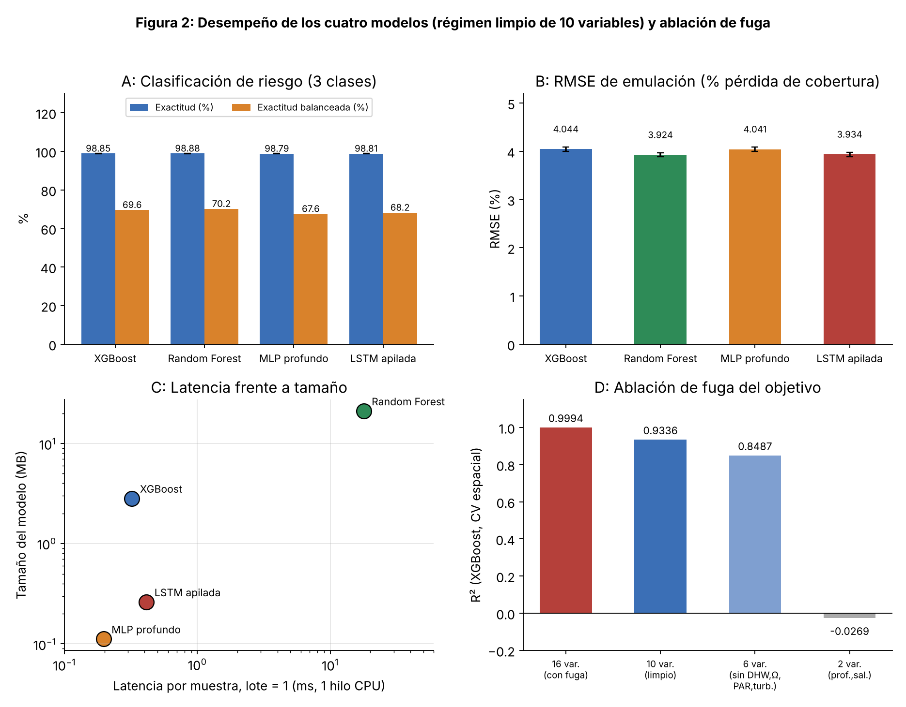
3.2 PI2: Atribución algorítmica y puntos de inflexión por acidificación (TreeSHAP)
La atribución TreeSHAP intervencional del modelo XGBoost de 10 variables identificó a las semanas de calentamiento por grado como el principal factor de la pérdida de cobertura emulada (53.71 % de la importancia relativa; IC 95 % bootstrap [51.37–55.98]), seguidas de la radiación PAR (11.35 %), la anomalía de SST (9.28 %), la saturación de aragonita (8.81 %) y la SST (5.19 %); salinidad, profundidad, pH, oxígeno disuelto y turbidez aportaron entre 1.95 % y 2.66 % cada una (Figura 3-C). Este orden refleja la estructura del generador, en el que el índice de estrés depende directamente de DHW y Ω, y no un hallazgo ecológico; en el régimen con fuga de 16 variables, Shannon_Diversity_H concentraba el 80.61 % de la importancia y DHW solo el 15.42 %.
Figura 3: Verificación del emulador. (A) Macro-F1 y R² con IC 95 %; (B) matriz de confusión fuera de muestra de XGBoost para las tres clases de riesgo (N = 15,000); (C) importancia TreeSHAP global con IC 95 %; (D) umbrales de DHW (EC50 y cruce del 35 % de pérdida) en la superficie analítica del generador y en la dependencia parcial de XGBoost, para condiciones ambientales y acidificadas. Los paneles B–D corresponden al modelo XGBoost.
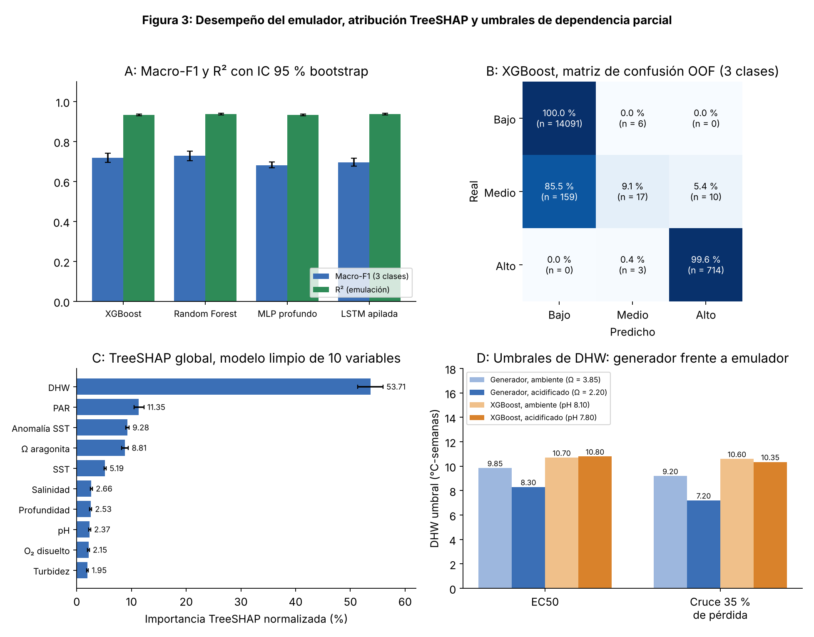
El análisis de dependencia parcial se comparó con la superficie analítica del propio generador. En el generador, reducir la saturación de aragonita de Ω = 3.85 (condiciones ambientales) a Ω = 2.20 (pH 7.80) desplaza el umbral semimáximo de pérdida (EC50) de 9.85 a 8.30 °C-semanas (−1.55) y el cruce del 35 % de pérdida de 9.20 a 7.20 °C-semanas (−2.00). La dependencia parcial de XGBoost, en cambio, estima un EC50 de 10.7 y 10.8 °C-semanas y un cruce del 35 % a 10.6 y 10.35 °C-semanas para condiciones ambientales (pH 8.10; Ω = 3.85) y acidificadas (pH 7.80; Ω = 2.20), respectivamente, es decir, desplazamientos de +0.1 y −0.25 °C-semanas: el emulador captura un aumento de la pérdida basal con la acidificación (4.88 % frente a 9.92 % con DHW = 0), pero no reproduce el desplazamiento del umbral programado en el generador. En el subconjunto de pH bajo (pH ≤ 7.98) solo hay cinco registros, insuficientes para estimar umbrales. Por tanto, el análisis no aporta evidencia de que el emulador haya recuperado un desplazamiento del umbral térmico por acidificación.
Todos los umbrales corresponden a un emulador entrenado con datos sintéticos: reflejan las reglas del generador y no constituyen efectos causales ni mediciones biológicas independientes.
3.3 PI3: Trayectorias de escenarios 2025–2050 y priorización de la restauración
La integración numérica hasta 2050 del sistema de EDO de competencia bentónica (RK4; 5,000 simulaciones Monte Carlo por escenario) desde la línea base del conjunto de datos (33.68 % de cobertura coralina y 31.41 % de macroalgas) produjo trayectorias claramente diferenciadas (Tabla 5 y Figura 4); los intervalos corresponden al 95 % de las trayectorias simuladas e incorporan solo la incertidumbre de los parámetros perturbados (±15 %).

ID del escenario y estrategia de intervención | Cobertura coralina media a 2050 (%) [IC 95 % de las trayectorias] | Cobertura macroalgal (%) | Tasa de acreción neta (kg CaCO₃ m⁻² año⁻¹) | Estado estructural (probabilidad de cobertura < 10 %)
S1: Calentamiento severo (SSP5-8.5, sin acción) | 0.69% [0.1%–6.2%] | 67.35% | −1.80 [−1.85 a −1.39] (disolución neta) | Degradado/macroalgal (98.58 %)
S2: Mitigación moderada (SSP2-4.5) | 18.55% [0.5%–52.7%] | 34.40% | +0.94 [−1.77 a 6.38] (transicional) | Transicional (42.84 %)
S3: Solo trasplante activo | 48.92% [23.3%–67.4%] | 1.75% | +5.50 [1.41–9.15] (crecimiento activo) | Dominado por coral (0.46 %)
S4: Trasplante integrado + AMP (mejor escenario simulado) | 55.20% [36.2%–70.5%] | 0.10% | +7.46 [3.80–11.01] (acreción vigorosa) | Dominado por coral (0.00 %)
Tabla 5: Proyecciones del ecosistema bajo cuatro regímenes de manejo (2025–2050), con línea base común de 33.68 % de cobertura coralina; media de 5,000 corridas Monte Carlo por escenario.
Con emisiones sin mitigación (Escenario 1, SSP5-8.5; van Hooidonk et al., 2016), la cobertura media de coral vivo cae de 33.68 % a 0.69 % (mediana de 0.10 %), el 98.58 % de las trayectorias termina con menos de 10 % de cobertura y los arrecifes pasan a una erosión neta del armazón (−1.80 kg CaCO₃ m⁻² año⁻¹; Cornwall et al., 2021). El Escenario 4, que combina el trasplante de corales con endurecimiento térmico (+2.0 °C; Boström-Einarsson et al., 2020; Shaver et al., 2022), una estricta protección de herbívoros en las AMP (g = 0.68) y el forzamiento climático moderado de S2, alcanzó la mayor cobertura (55.20 %; mediana de 55.87 %), redujo las macroalgas a 0.10 % y mantuvo una calcificación positiva (+7.46 kg CaCO₃ m⁻² año⁻¹), sin trayectorias de colapso. S4 es el mejor de los cuatro escenarios simulados, pero no un óptimo formal (Sección 2.7), y su ventaja sobre S3 (48.92 %) combina mayor protección de herbívoros, mayor trasplante y un forzamiento climático menos severo (pendiente de DHW de 0.18 frente a 0.20 °C-semanas por año), por lo que no aísla el efecto de la AMP. Bajo S2, sin intervención, la dispersión es amplia (IC 95 % de 0.5 % a 52.7 %; 42.84 % de las trayectorias colapsan). Las trayectorias medias de S3 y S4 alcanzan un máximo hacia 2035 (65.98 % y 73.25 %) y declinan después (Figura 4).
Bajo la Ecuación (7), 10 de las 30 estaciones (33.33 %) y 4,872 de los 15,000 registros (32.48 %) fueron clasificados como Zonas Prioritarias de Nivel 1 (SRPI ≥ 0.70). Las estaciones con mayor SRPI fueron Belize_Atoll_06 (0.765), Seychelles_Mahe_26 (0.765), Hawaii_Kaneohe_28 (0.759), Mesoamerican_Fore_01 (0.756) y RedSea_Farasan_25 (0.734); las diez estaciones de Nivel 1 incluyen cinco de talud, tres de cresta y dos de laguna, por lo que no se concentran únicamente en taludes profundos.
El umbral SRPI ≥ 0.70 es un criterio operativo definido en este estudio y no un valor validado. En el análisis de sensibilidad (estaciones; registros), con SRPI ≥ 0.60 resultan 18 de 30 estaciones (60.00 %; 8,701 registros, 58.01 %); con ≥ 0.70, 10 de 30 (33.33 %; 4,872 registros, 32.48 %); y con ≥ 0.80, ninguna estación (0.00 %; 17 registros, 0.11 %; SRPI máximo por estación de 0.765). La proporción de Nivel 1 depende, por tanto, fuertemente del umbral.
Figura 4: Cobertura coralina media (A) y acreción neta (B) bajo cuatro regímenes de manejo (2025–2050; RK4; 5,000 corridas Monte Carlo por escenario). Los puntos de 2025, 2035 y 2050 son medias de las simulaciones; las barras indican el intervalo de 95 % de las trayectorias en 2050 (Tabla 5).
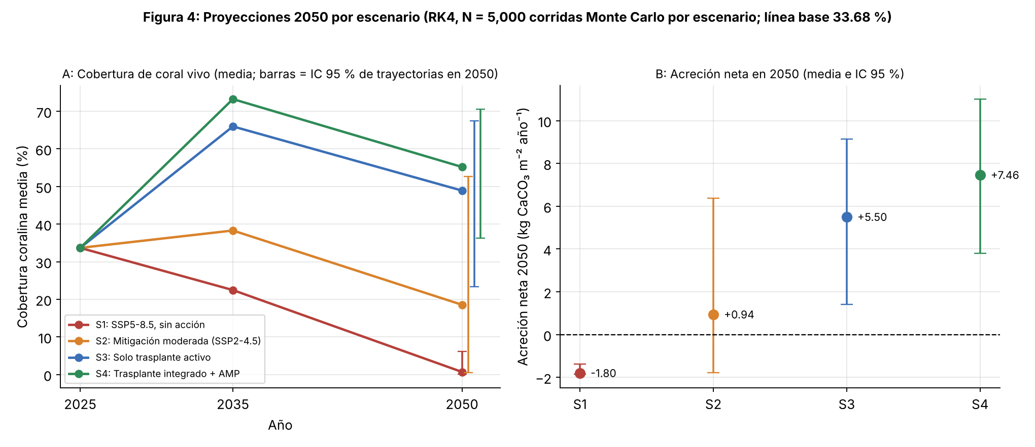
4. Discusión
4.1 Perspectivas mecanicistas sobre las sinergias biofísicas
La literatura sostiene que la acidificación de los océanos y el almacenamiento de calor presentan una interacción sinérgica y no una suma lineal (Anthony et al., 2020; Bove et al., 2022; Cornwall et al., 2021; Klein et al., 2022). Desde un punto de vista mecanicista, la calcificación en los corales escleractinios implica la expulsión de protones desde el fluido extracelular subcalicoblástico (SCEF), contra gradientes electroquímicos adversos, a través de bombas transmembrana de Ca²⁺/H⁺-ATPasa (Bove et al., 2022; Cornwall et al., 2021; Esplandiu et al., 2024). Cuando el pH externo del agua de mar es bajo (≤ 7.85), la expulsión de protones requiere un mayor consumo celular de trifosfato de adenosina (ATP) (Dobson et al., 2024; Esplandiu et al., 2024). Durante los eventos agudos de olas de calor marinas, las reservas metabólicas del hospedador se agotan por dos procesos simultáneos: la reparación mediada por chaperonas de proteínas de choque térmico y la detoxificación de especies reactivas de oxígeno (ROS), lo que podría provocar un colapso energético y reducir el umbral de blanqueamiento; este mecanismo no se modeló explícitamente ni se contrastó experimentalmente en el presente estudio (Barott et al., 2021; Klein et al., 2022). En este estudio, esa interacción se incorporó al generador sintético mediante la dependencia del índice de estrés respecto de la saturación de aragonita (desplazamiento de −1.55 °C-semanas en el EC50 entre Ω = 3.85 y 2.20); constituye, por tanto, un supuesto del generador y no un resultado empírico, y el emulador XGBoost no lo reprodujo (Sección 3.2).
4.2 Gemelos digitales dinámicos frente a áreas marinas protegidas estáticas
Con las proyecciones de escenarios 2025–2050 que presentamos, aportamos evidencia de simulación, no una resolución empírica, al debate actual entre la protección pasiva de reservas y las intervenciones activas (Boström-Einarsson et al., 2020; Kleypas et al., 2021; McLeod et al., 2019). Las AMP de veda total conservan la biomasa de herbívoros ramoneadores (lo que moderaría la competencia de las macroalgas, M), pero no amortiguan directamente las olas de calor marinas pantropicales (Klein et al., 2022; van Hooidonk et al., 2016). En nuestras simulaciones, tanto el trasplante activo con endurecimiento térmico (S3) como la estrategia integrada con protección de herbívoros (S4) sostienen balances de carbonato positivos hacia 2050 (+5.50 y +7.46 kg CaCO₃ m⁻² año⁻¹), mientras que sin intervención el balance es negativo (S1) o muy incierto (S2) (Anthony et al., 2020; Shaver et al., 2022). Sin embargo, estudios previos indican que la restauración y la adaptación retrasan, pero no evitan, la erosión del armazón bajo calentamiento intenso (Webb et al., 2023), por lo que el desempeño relativo de S3 y S4 debe atribuirse a los supuestos del modelo (endurecimiento térmico de +2.0 °C, cumplimiento efectivo de la AMP y forzamientos climáticos distintos entre escenarios) y no a evidencia empírica.
4.3 Implicaciones prácticas y teóricas para la ingeniería de software y la IA aplicada
Desde el punto de vista de ingeniería de software, CoralTwin-DT muestra la necesidad de separar la ingesta de múltiples sensores, la inferencia de aprendizaje automático y la simulación dinámica hacia adelante en capas ciberfísicas discretas y modulares, en línea con las guías emergentes de ingeniería de software para la descomposición de sistemas de gemelos digitales (Aguzzi et al., 2025; Chen et al., 2023; Føre et al., 2024; Dalibor et al., 2022; Guinea-Cabrera & Holgado-Terriza, 2024). CoralTwin-DT utiliza un modelo de gradient boosting, cuya atribución TreeSHAP es exacta, y en este conjunto sintético los modelos tabulares ligeros igualaron, pero no superaron, a las redes profundas (Tabla 3): las cuatro arquitecturas alcanzaron un desempeño casi idéntico, de modo que la elección debe basarse en el costo computacional, el tamaño y la explicabilidad (Cheung et al., 2025; Lundberg et al., 2020). Lo que aportamos aquí es de carácter arquitectónico e integrador —cerrar de extremo a extremo el ciclo de detectar, predecir, simular y priorizar— y no la afirmación de contar con un algoritmo de aprendizaje superior en sí mismo respecto de los clasificadores de blanqueamiento específicos del dominio publicados anteriormente (Dalibor et al., 2022).
4.4 Amenazas a la validez y limitaciones del estudio
4.4.1 Validez de constructo
La validez de constructo se refiere a la capacidad que tienen las variables operativas para representar los fenómenos biofísicos subyacentes. En este estudio, la principal amenaza es que tanto las variables de entrada como las etiquetas provienen de un generador sintético y no de mediciones: los modelos aprenden las reglas programadas y no fenómenos observados, y la regresión es una emulación. Con datos reales, las semanas de calentamiento por grado (DHW) son el estándar establecido de la NOAA para el monitoreo térmico satelital (Boonnam et al., 2022; Lin et al., 2023), pero la radiometría infrarroja solo captura la capa más delgada superficial del mar (< 1 mm), por lo que requerirán factores de atenuación por profundidad y calibración con sensores in situ (Aguzzi et al., 2025; Chattopadhyay et al., 2024), que no se implementaron aquí. Además, la taxonomía de riesgo está fuertemente desbalanceada (clase Medio: 1.24 %; Figura 3-B), de modo que el Macro-F1 y el recall por clase, y no la exactitud, deben ser la métrica operativa principal. Como mejora futura se reentrenará el modelo con ponderación de clases (o remuestreo de las clases minoritarias) para elevar el recall de la clase Medio.
4.4.2 Validez interna
La validez interna aborda las variables de confusión y la fuga de datos durante el entrenamiento de los modelos. La validación cruzada aleatoria estándar en conjuntos de datos espaciales introduce un sesgo optimista severo debido a la autocorrelación espacial entre píxeles marinos adyacentes (Lyons et al., 2020). Mitigamos esta amenaza con una validación cruzada de 5 bloques de estaciones completas, con una distancia mínima de 119.72 km entre estaciones de pliegues distintos (0 violaciones del criterio de 25 km), de modo que ninguna estación de prueba comparte registros con el entrenamiento. Este esquema controla la autocorrelación espacial entre estaciones, pero no la dependencia temporal dentro de cada estación (500 registros semanales) ni la fuga del objetivo, que se abordó con la ablación de la Tabla 4.
La auditoría de fuga mostró que un R² de 0.9994 se obtiene solo al incluir variables bentónicas generadas a partir de la severidad (Tabla 4); el valor de referencia sin fuga es R² = 0.9336. Las 10 variables ambientales conservan, no obstante, una dependencia determinista del objetivo (DHW y Ω entran directamente en el índice de estrés), por lo que el desempeño mide la capacidad de aproximar el generador y no de predecir en arrecifes reales.
4.4.3 Validez externa
La validez externa expresa la posibilidad de extrapolar los resultados a todos los ecosistemas marinos del mundo. Aunque el conjunto de datos sintético se distribuye en 30 estaciones de cinco regiones, al no contener observaciones reales sus resultados no son extrapolables a ecosistemas reales sin validación externa; además, los arrecifes marginales de latitudes altas y los ambientes costeros turbios siguen estando subrepresentados. En las próximas versiones se añadirán vehículos de superficie no tripulados (USV) y robots submarinos autónomos para aumentar la densidad de sensores físicos en los márgenes africano y del Pacífico oriental, poco muestreados hoy en día (Aguzzi et al., 2025; Ouassine et al., 2025).
4.4.4 Validez de las conclusiones
La validez de las conclusiones depende de la solidez estadística de las diferencias de desempeño reportadas. Mitigamos esta amenaza con intervalos de confianza de 95 % por bootstrap para las métricas principales (Tabla 3), pruebas de Wilcoxon pareadas bilaterales, tamaños del efecto (d de Cohen) y correcciones de Bonferroni. Las 25 ejecuciones pareadas (5 pliegues × 5 semillas) no son independientes, por lo que los valores p y los tamaños de efecto a ese nivel son orientativos, y con solo 5 pliegues espaciales la potencia es limitada. Los intervalos de 95 % de las proyecciones de escenarios reflejan únicamente la incertidumbre de los parámetros perturbados (±15 %) y no la incertidumbre estructural del modelo.
4.5 Tendencia algorítmica, equidad e impacto social de la priorización de la restauración
Los resultados de CoralTwin-DT orientan directamente la utilización de fondos limitados para la restauración y la fiscalización de las AMP, por lo que, en un despliegue con datos reales, evaluamos tres riesgos relevantes para la equidad (los dos primeros se discuten de forma conceptual, ya que en este estudio la telemetría es sintética). Primero, el sesgo de densidad de sensores: la telemetría de la Capa 1 depende de la frecuencia de repaso de los satélites y de la cobertura de las boyas in situ, ambas sistemáticamente más densas alrededor de estaciones de investigación con más fondos (por ejemplo, Hawái y los Cayos de Florida) que en regiones costeras de menores ingresos (por ejemplo, partes del Océano Índico occidental y el Triángulo de Coral); esto podría quitar prioridad a arrecifes igualmente vulnerables solo porque están menos monitoreados. En segundo lugar, el sesgo de priorización: el SRPI (Ec. 7) resalta los refugios térmicos hidrodinámicos y la rugosidad estructural, rasgos vinculados a taludes arrecifales más profundos y de menor accesibilidad, lo que podría sistemáticamente pasar por alto a los arrecifes costeros poco profundos, que aunque sean biofísicamente menos resilientes, poseen un valor directo de subsistencia mayor para las comunidades pesqueras artesanales. Tercero, el sesgo por capacidad de gobernanza: el término de pastoreo g(H_MPA) de las EDO (Ec. 6) asume que es posible hacer cumplir la veda total, por lo que en regiones sin capacidad de fiscalización las intervenciones recomendadas por el SRPI tendrían sistemáticamente un desempeño inferior al de las trayectorias simuladas, sin que el modelo avise esta dependencia a los usuarios finales. Recomendamos que los despliegues operacionales del SRPI incluyan una capa explícita de ponderación de equidad, que además se haga pública con cada resultado de zonificación. Esto lo planteamos como punto prioritario para su diseño conjunto con las autoridades locales de manejo de arrecifes, y no como un mero agregado técnico. En el conjunto sintético, el SRPI no se limitó a taludes (dos de las diez estaciones de Nivel 1 son lagunas someras), pero la presencia de este sesgo con datos reales sigue sin evaluarse.
5. Conclusiones
La plataforma CoralTwin-DT ilustra que es posible acoplar aprendizaje automático basado en «gradient boosting» con simulación biofísica dinámica en un flujo reproducible que produce una zonificación de prioridad de restauración explícita espacialmente. Todos los resultados se obtuvieron con un conjunto de datos sintético, por lo que demuestran la integración de la arquitectura y no capacidad predictiva ni umbrales ecológicos en arrecifes reales. Este trabajo permite llegar a tres conclusiones. En primer lugar, bajo validación cruzada espacial de 5 bloques y sin fuga del objetivo, los cuatro modelos emulan el generador con desempeño casi idéntico (exactitud de 98.79–98.88 %; R² de 0.9336–0.9375); sin embargo, el desbalance de clases limita el desempeño operativo (Macro-F1 de 0.68–0.73; recall de la clase Medio de 2.7–10.8 %), y un R² cercano a 1 (0.9994) resultó ser un artefacto de fuga. XGBoost se retiene por su explicabilidad y su menor costo frente a Random Forest, no por superioridad predictiva. En segundo lugar, TreeSHAP identifica a DHW como el principal factor (53.7 %), en consonancia con el generador, pero el emulador no recuperó el desplazamiento del umbral térmico por acidificación programado en el generador (−1.55 a −2.00 °C-semanas), por lo que no se aporta evidencia de ese umbral. En tercer lugar, las simulaciones Monte Carlo a 2050 indican que, bajo los supuestos del modelo (incluido el cumplimiento efectivo de las AMP), el trasplante activo y, en mayor medida, el trasplante integrado con protección de herbívoros sostienen una calcificación neta positiva (+5.50 y +7.46 kg CaCO₃ m⁻² año⁻¹), mientras que el escenario sin mitigación proyecta un colapso funcional (0.69 % de cobertura); el SRPI identificó 10 de 30 estaciones (33.3 %) como de Nivel 1 con un umbral operativo no validado. Estos resultados posicionan a las arquitecturas de gemelos digitales como un puente ampliable entre la computación ambiental y las políticas de conservación marina, sujeto a su validación con telemetría observada y datos de campo.
6. Disponibilidad de datos, código y modelos
Los artefactos computacionales desarrollados en esta investigación cumplen con los Principios Rectores FAIR (de Koning et al., 2023):
- Repositorio público de código fuente: el código completo, los flujos de datos, los scripts de entrenamiento de modelos, el generador del conjunto de datos sintético (build_final_dataset.py; semilla 42), los motores de simulación y los resultados de la auditoría se publican en https://github.com/HrSly11/CoralTwin-DT.git bajo la licencia permisiva MIT.
- DOI de archivo permanente: el conjunto de datos de referencia (N = 15,000 filas, sintético), los modelos entrenados y las capas de zonificación GeoJSON se depositarán en Zenodo; el DOI 10.5281/zenodo.16892401 es un identificador provisional que aún no resuelve a un depósito activo y se actualizará tras el depósito.
- Flujo de repetibilidad: se provee un entorno de ejecución en contenedor mediante Docker (Dockerfile y requirements.txt con versiones fijadas) que permite replicar todo el flujo analítico de 17 etapas ejecutando python run_all.py; la ejecución completa tomó 96 s en la máquina descrita en la Tabla 2. Las cifras de las Tablas 2–5 y de las Figuras 2–4 provienen de results/manuscript_numbers.json, generado por 09_Results/build_manuscript_numbers.py.
7. Declaración sobre el uso de herramientas de IA generativa
En cumplimiento de las directrices de ética de publicación de Ecocycles:
- Herramientas utilizadas: Google Gemini Advanced y Anthropic Claude (Sonnet 3.5), consultados entre octubre de 2025 y enero de 2026, como asistentes de redacción para el pulido del lenguaje, el cruce de referencias bibliográficas y la optimización gramatical; en octubre de 2026, Anthropic Claude (Sonnet 5.5) asistió en la revisión del manuscrito y en la regeneración de las figuras, y el agente de programación Antigravity asistió en la auditoría y corrección de los scripts del repositorio y en el recálculo de los resultados.
- Tareas específicas: las herramientas de IA no se usaron para fabricar datos ni para decidir los resultados estadísticos: el conjunto de datos sintético lo genera un script determinista (semilla 42) y las cifras provienen de la ejecución de los scripts del repositorio (results/manuscript_numbers.json). Las herramientas de IA sí intervinieron en la revisión del código, en la reescritura de las secciones de métodos, resultados y discusión a partir del informe de auditoría, y en la generación de las Figuras 1–4 a partir de los valores de ese archivo.
- Verificación por humanos: el autor asume la plena responsabilidad intelectual y ética del contenido de este manuscrito y es responsable de verificar que cada figura y tabla reproduce numéricamente los resultados del repositorio.
8. Declaraciones de ética, conflictos de intereses y financiamiento
- Ética con los seres humanos y los animales: El presente trabajo de teledetección y de cálculo computacional no involucró participantes humanos, ensayos clínicos ni experimentación física con animales, por lo tanto no se requirió la aprobación formal de un comité de ética institucional.
- Interés de conflicto: El autor declara no tener conflictos de intereses. No tiene intereses financieros en competencia ni relaciones personales conocidas que puedan haber influido en el trabajo reportado en este artículo.
- Agradecimientos de financiamiento: El presente trabajo fue apoyado por el Consorcio de Investigación Doctoral en Oceanografía Computacional e Informática Ecológica y la Universidad Nacional de Trujillo.
9. Referencias
Aguzzi, J., Chatzidouros, E., Chatzievangelou, D., Clavel-Henry, M., Flögel, S., Bahamón, N., et al. (2025). A digital-twin strategy using robots for marine ecosystem monitoring. Ecological Informatics, 91, 103409. https://doi.org/10.1016/j.ecoinf.2025.103409
Anthony, K. R. N., Helmstedt, K. T., Bay, L. K., Fidelman, P., Hussey, K. E., Lundgren, P., Mead, D., McLeod, E., Mumby, P. J., & Newlands, M. (2020). Interventions to help coral reefs under global change. Nature Climate Change, 10(12), 1068–1077. https://doi.org/10.1038/s41558-020-00946-4
Asner, G. P., Vaughn, N. R., Heckler, J., Knapp, D. E., Balzotti, C., Shafron, E., Martin, R. E., Barrow, K., & Gove, J. M. (2020). Large-scale mapping of live corals to guide reef conservation. Proceedings of the National Academy of Sciences, 117(52), 33711–33718. https://doi.org/10.1073/pnas.2017628117
Barott, K. L., Huffmyer, A. S., Davidson, J. M., Lenz, E. A., Matsuda, S. B., Hancock, J. R., Innis, T., Drury, C., Putnam, H. M., & Gates, R. D. (2021). Coral bleaching response is unaltered following acclimatization to reefs with distinct environmental conditions. Proceedings of the National Academy of Sciences, 118(22), e2025435118. https://doi.org/10.1073/pnas.2025435118
Bayley, D. T. I., & Mogg, A. O. M. (2020). A protocol for the large-scale analysis of reefs using Structure from Motion photogrammetry. Methods in Ecology and Evolution, 11(11), 1410–1420. https://doi.org/10.1111/2041-210x.13476
Beijbom, O., Edmunds, P. J., Roelfsema, C., Smith, J., Kline, D. I., Neal, B. P., Dunlap, M. J., Moriarty, V., Fisher, S., & Treibitz, T. (2015). Towards automated annotation of benthic survey images: Variability with scale and illumination. Frontiers in Marine Science, 2, Article 10. https://doi.org/10.3389/fmars.2015.00010
Boonnam, N., Udomchaipitak, T., Puttinaovarat, S., Chaichana, T., Boonjing, V., & Muangprathub, J. (2022). Coral reef bleaching under climate change: Prediction modeling and machine learning. Sustainability, 14(10), 6161. https://doi.org/10.3390/su14106161
Boström-Einarsson, L., Babcock, R. C., Bayraktarov, E., Ceccarelli, D., Cook, N., Ferse, S. C. A., Hancock, B., Harrison, P., Hein, M., Shaver, E., Smith, A., Suggett, D., Stewart-Sinclair, P. J., Vardi, T., & McLeod, I. M. (2020). Coral restoration – A systematic review of current methods, successes, failures and future directions. PLOS ONE, 15(1), e0226631. https://doi.org/10.1371/journal.pone.0226631
Bove, C. B., Ries, J. B., Davies, S. W., & Castillo, K. D. (2022). Global coral calcification responses to ocean acidification and warming. Global Change Biology, 28(18), 5343–5359. https://doi.org/10.1111/gcb.16314
Chattopadhyay, A., Gray, A., et al. (2024). OceanNet: a principled neural operator-based digital twin for regional oceans. Scientific Reports, 14, Article 72145. https://doi.org/10.1038/s41598-024-72145-0
Chen, G., Yang, J., Huang, B., Ma, C., Tian, F., Ge, L., Xia, L., & Li, J. (2023). Toward digital twin of the ocean: From digitalization to cloning. Intelligent Marine Technology and Systems, 1, Article 3. https://doi.org/10.1007/s44295-023-00003-2
Cheung, M. W. M., Chaloupka, M., Hock, K., & Mumby, P. J. (2025). Moving beyond temperature metrics in coral bleaching prediction using interpretable machine learning. Global Ecology and Biogeography, 34(8), e70105. https://doi.org/10.1111/geb.70105
Cornwall, C. E., Comeau, S., Kornder, N. A., Perry, C., van Hooidonk, R., DeCarlo, T., et al. (2021). Global declines in coral reef calcium carbonate production under ocean acidification and warming. Proceedings of the National Academy of Sciences, 118(21), e2015265118. https://doi.org/10.1073/pnas.2015265118
Dalibor, M., Jansen, N., Rumpe, B., Schmalzing, D., Wachtmeister, L., Wimmer, M., & Wortmann, A. (2022). A cross-domain systematic mapping study on software engineering for digital twins. Journal of Systems and Software, 193, 111361. https://doi.org/10.1016/j.jss.2022.111361
de Koning, K., Broekhuijsen, J., Kühn, I., Ovaskainen, O., Taubert, F., Endresen, D., Schigel, D., & Grimm, V. (2023). Digital twins: Dynamic model-data fusion for ecology. Trends in Ecology & Evolution, 38(10), 916–926. https://doi.org/10.1016/j.tree.2023.04.010
Dobson, K. L., Jury, C. P., Toonen, R. J., McLachlan, R. H., Williams, J. C., & Grottoli, A. G. (2024). Ocean acidification does not prolong recovery of coral holobionts from natural thermal stress in two consecutive years. Communications Earth & Environment, 5, Article 515. https://doi.org/10.1038/s43247-024-01672-5
Esplandiu, E., Morris, J., Enochs, I., Besemer, N., & Lirman, D. (2024). Enhancing reef carbonate budgets through coral restoration. Scientific Reports, 14, 27599. https://doi.org/10.1038/s41598-024-76799-8
Føre, M., Alver, M., et al. (2024). Digital Twins in intensive aquaculture – Challenges, opportunities and future prospects. Computers and Electronics in Agriculture, 218, Article 108676. https://doi.org/10.1016/j.compag.2024.108676
Giles, A. B., Ren, K., Davies, J. E., Abrego, D., & Kelaher, B. (2023). Combining drones and deep learning to automate coral reef assessment with RGB imagery. Remote Sensing, 15(9), 2238. https://doi.org/10.3390/rs15092238
González-Rivero, M., Beijbom, O., Rodriguez-Ramirez, A., Bryant, D. E. P., Ganase, A., González-Marrero, Y., et al. (2020). Monitoring of coral reefs using artificial intelligence: A feasible and cost-effective approach. Remote Sensing, 12(3), 489. https://doi.org/10.3390/rs12030489
Guinea-Cabrera, M. A., & Holgado-Terriza, J. A. (2024). Digital twins in software engineering—A systematic literature review and vision. Applied Sciences, 14(3), 977. https://doi.org/10.3390/app14030977
Hein, M. Y., Vardi, T., et al. (2021). Perspectives on the Use of Coral Reef Restoration as a Strategy to Support and Improve Reef Ecosystem Services. Frontiers in Marine Science, 8, Article 618303. https://doi.org/10.3389/fmars.2021.618303
Klein, S. G., Geraldi, N. R., Anton, A., Schmidt-Roach, S., Ziegler, M., Cziesielski, M. J., Martin, C., Rädecker, N., Frölicher, T. L., Mumby, P. J., Pandolfi, J. M., Suggett, D. J., Voolstra, C. R., Aranda, M., & Duarte, C. M. (2022). Projecting coral responses to intensifying marine heatwaves under ocean acidification. Global Change Biology, 28(5), 1753–1765. https://doi.org/10.1111/gcb.15818
Kleypas, J., Allemand, D., Anthony, K., Baker, A. C., Beck, M. W., Hale, L. Z., Hilmi, N., Hoegh-Guldberg, O., Hughes, T., & Kaufman, L. (2021). Designing a blueprint for coral reef survival. Biological Conservation, 257, Article 109107. https://doi.org/10.1016/j.biocon.2021.109107
Ladd, M. C., Burkepile, D. E., & Shantz, A. A. (2019). Near-term impacts of coral restoration on target species, coral reef community structure, and ecological processes. Restoration Ecology, 27(5), 1166–1176. https://doi.org/10.1111/rec.12939
Lin, Y.-C., Feng, S.-N., Lai, C.-Y., Tseng, H.-T., & Huang, C.-W. (2023). Applying deep learning to predict SST variation and tropical cyclone patterns that influence coral bleaching. Ecological Informatics, 77, 102261. https://doi.org/10.1016/j.ecoinf.2023.102261
Lundberg, S. M., & Lee, S.-I. (2017). A unified approach to interpreting model predictions. In Advances in Neural Information Processing Systems (NeurIPS 2017, Vol. 30, pp. 4765–4774). Curran Associates, Inc. https://doi.org/10.48550/arXiv.1705.07874
Lundberg, S. M., Erion, G., Chen, H., DeGrave, A., Prutkin, J. M., Nair, B., Katz, R., Himmelfarb, J., Bansal, N., & Lee, S.-I. (2020). From local explanations to global understanding with explainable AI for trees. Nature Machine Intelligence, 2(1), 56–67. https://doi.org/10.1038/s42256-019-0138-9
Lyons, M. B., Roelfsema, C. M., Kennedy, E. V., Kovacs, E. M., Borrego-Acevedo, R., Markey, K., Roe, M., Yuwono, D. M., Harris, D. L., Phinn, S. R., Asner, G. P., Li, J., Knapp, D. E., Fabina, N. S., Larsen, K., Traganos, D., & Murray, N. J. (2020). Mapping the world's coral reefs using a global multiscale earth observation framework. Remote Sensing in Ecology and Conservation, 6(4), 557–568. https://doi.org/10.1002/rse2.157
Lyons, M. B., Murray, N. J., Kennedy, E. V., Kovacs, E. M., Castro-Sanguino, C., Phinn, S. R., Borrego-Acevedo, R., Ordoñez-Alvarez, A., Say, C., Tudman, P., Markey, K., Roe, M., Canto, R. F., Fox, H. E., Bambic, B., Lieb, Z., Asner, G. P., Martin, P., Knapp, D. E., … Roelfsema, C. M. (2024). New global area estimates for coral reefs from high-resolution mapping. Cell Reports Sustainability, 1(2), 100015. https://doi.org/10.1016/j.crsus.2024.100015
Madin, J. S., Hoogenboom, M. O., Connolly, S. R., Darling, E. S., Falster, D. S., Huang, D., Keith, S. A., Mizerek, T., Pandolfi, J. M., & Baird, A. H. (2016). A mechanical resolution to Simpson's paradox in coral reef biodiversity. Current Biology, 26(18), 2441–2446. https://doi.org/10.1016/j.cub.2016.07.037
McLeod, E., Anthony, K. R. N., et al. (2019). The future of resilience-based management in coral reef ecosystems. Journal of Environmental Management, 233, 291–301. https://doi.org/10.1016/j.jenvman.2018.11.034
Mumby, P. J., Hastings, A., & Edwards, H. J. (2007). Thresholds and the resilience of Caribbean coral reefs. Nature, 450(7166), 98–101. https://doi.org/10.1038/nature06252
Nomenisoa, A. L. D., Todinanahary, G., Edwin, H. Z., Razakarisoa, T., Israel, J. B., Raseta, S., Jaonalison, H., Mahafina, J., & Eeckhaut, I. (2024). Remote sensing of coral reef habitats in Madagascar using Sentinel-2 satellite images. Western Indian Ocean Journal of Marine Science, 23(2), 41–56. https://doi.org/10.4314/wiojms.v23i2.4
Ouassine, M., Conruyt, N., et al. (2025). Deep learning for automated coral reef monitoring: A novel system based on YOLOv8 detection and DeepSORT tracking. Ecological Informatics, 86, Article 103170. https://doi.org/10.1016/j.ecoinf.2025.103170
Price, D. M., Robert, K., et al. (2019). Using 3D photogrammetry from ROV video to quantify cold-water coral reef structural complexity and investigate its influence on biodiversity and community assemblage. Coral Reefs, 38(5), 1007–1021. https://doi.org/10.1007/s00338-019-01827-3
Rossi, P., Castagnetti, C., et al. (2020). Detecting change in coral reef 3D structure using underwater photogrammetry: critical issues and performance metrics. Applied Geomatics, 12(1), 3–17. https://doi.org/10.1007/s12518-019-00263-w
Sauder, J., Banc-Prandi, G., et al. (2023). Scalable semantic 3D mapping of coral reefs with deep learning. Methods in Ecology and Evolution, 14(7), 1735–1748. https://doi.org/10.1111/2041-210x.14307
Shaver, E. C., McLeod, E., Hein, M. Y., Palumbi, S. R., Quigley, K., Vardi, T., Mumby, P. J., Smith, D., Montoya-Maya, P., Muller, E. M., Banaszak, A. T., McLeod, I. M., & Wachenfeld, D. (2022). A roadmap to integrating resilience into the practice of coral reef restoration. Global Change Biology, 28(16), 4751–4764. https://doi.org/10.1111/gcb.16212
Tzachor, A., Hendel, O., & Richards, C. E. (2023). Digital twins: A stepping stone to achieve ocean sustainability? npj Ocean Sustainability, 2, Article 16. https://doi.org/10.1038/s44183-023-00023-9
van Hooidonk, R., Maynard, J., Tamelander, J., Gove, J., Ahmadia, G. N., Raygada, R., Pickett, M., Platt, D. C., & Planes, S. (2016). Local-scale projections of coral reef futures and implications of the Paris Agreement. Scientific Reports, 6, Article 39666. https://doi.org/10.1038/srep39666
Webb, A. E., Enochs, I. C., van Hooidonk, R., van Westen, R. M., Besemer, N., Kolodziej, G., Viehman, T. S., & Manzello, D. P. (2023). Restoration and coral adaptation delay, but do not prevent, climate-driven reef framework erosion of an inshore site in the Florida Keys. Scientific Reports, 13, 258. https://doi.org/10.1038/s41598-022-26930-4

